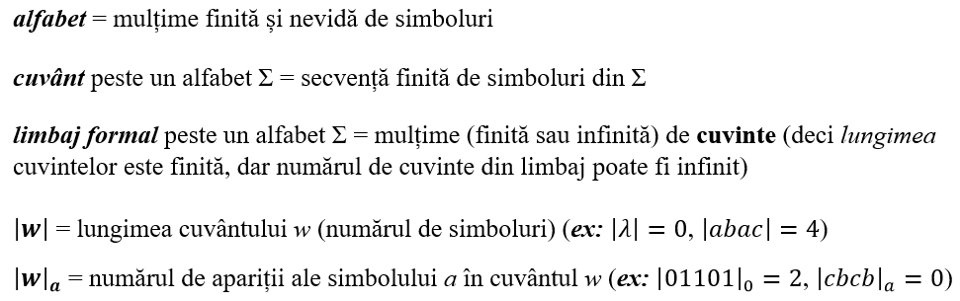

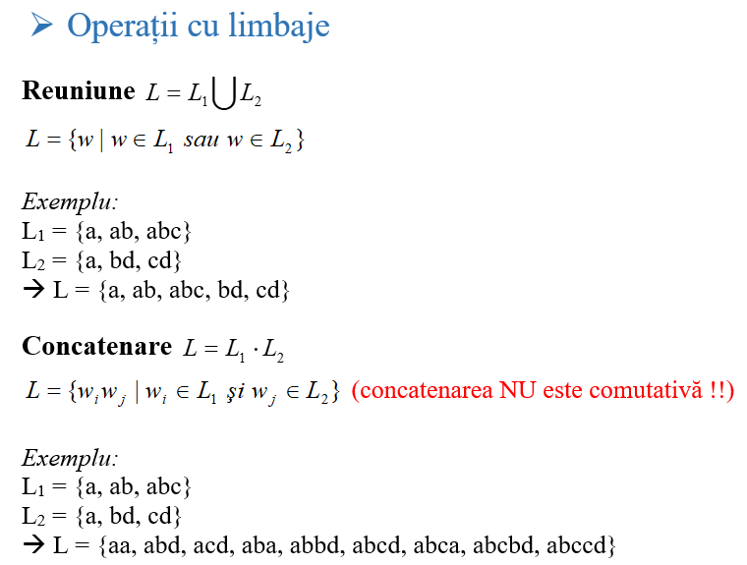

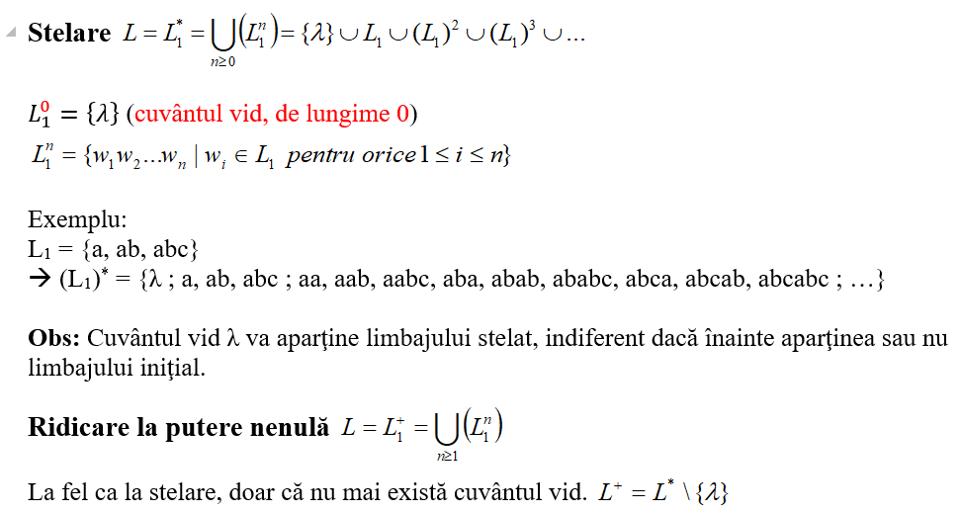

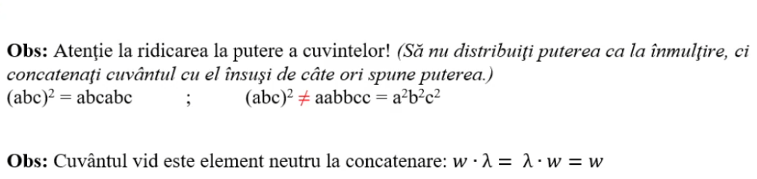

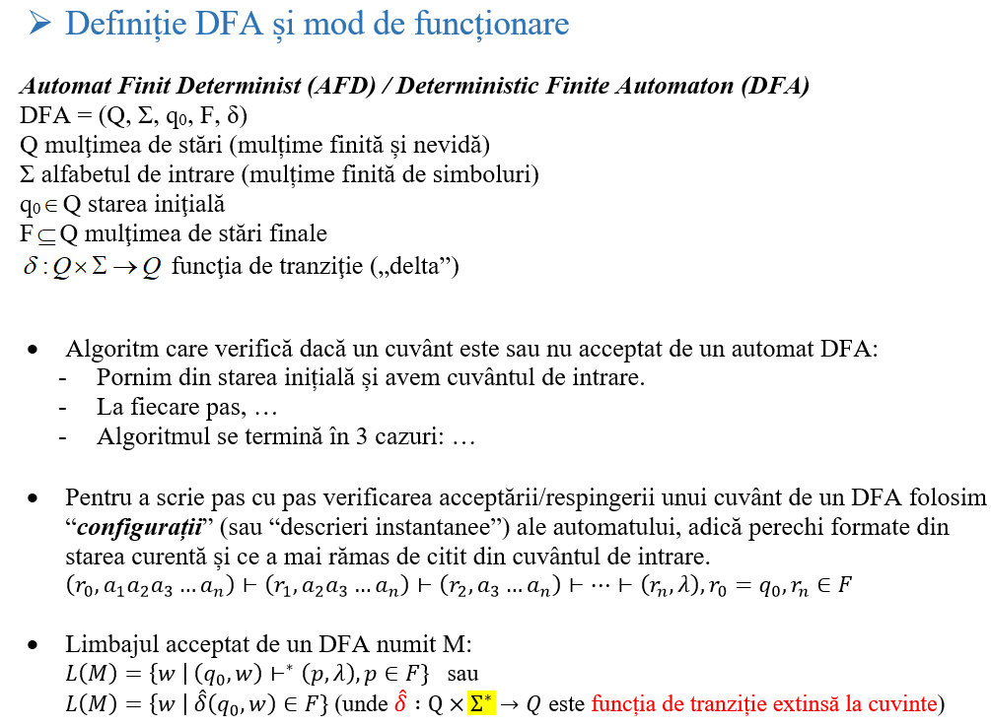

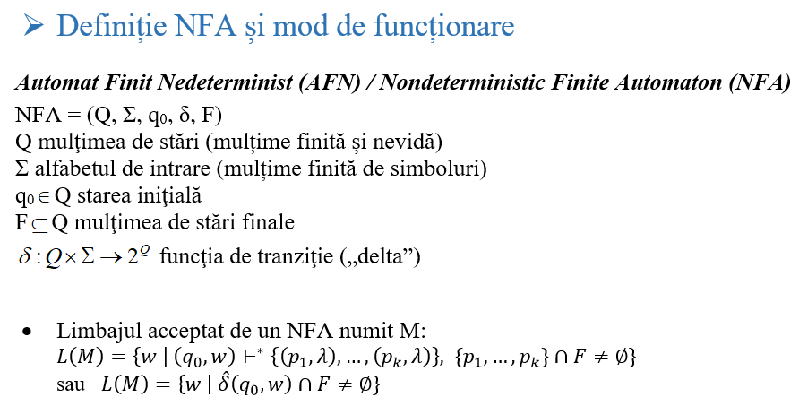

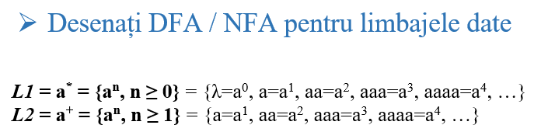

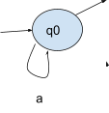

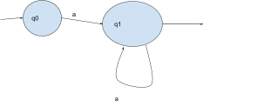

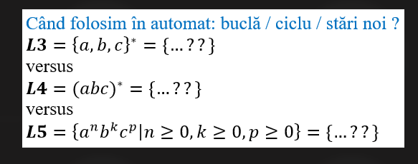

Există vreo relație de incluziune / intersecție între unele dintre limbajele L3, L4, L5 ?

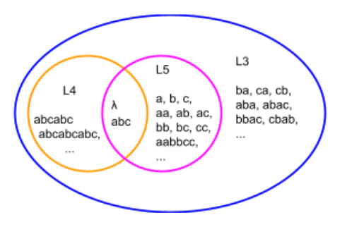

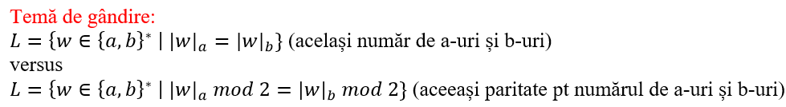

* Putem să desenăm un DFA? Dar un NFA?
* Puteți să dați un exemplu de limbaj pentru care putem desena un NFA, dar nu un DFA?

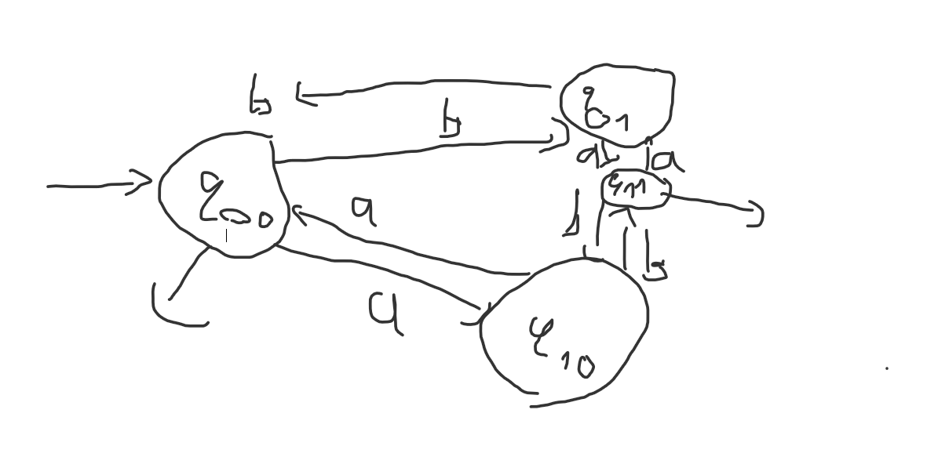

Temă ??

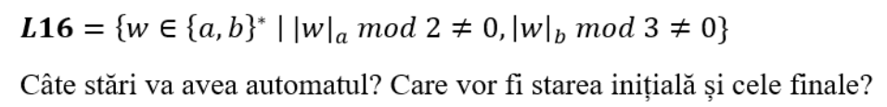

(Adică literele a și b sunt amestecate în cuvânt astfel încât nicio literă nu apare de mai mult de 2 ori consecutiv în cuvânt.)

